刊登于《中国水泥》2006年第5期

烧成窑尾车间厂房土建加固设计和施工要点
鲁晓琳¹ 陈晓东² 邢桂文²
（1.河北省建筑材料工业设计研究院，石家庄 050 051；
2.北京四方联科技有限责任公司，北京 100 039）

前言
HY水泥有限公司拥有一条Φ2.8×35m带CSP复合式悬浮预热器回转窑生产线，原熟料设计产量为220t/d，设计热耗为4 390kJ/kg熟料。改造前实际产量为252t/d，热耗为3 996kJ/kg熟料。2 005年该公司委托北京四方联科技有限公司进行技术改造工程设计，在对原回转窑不扩径、不加长的前提下，改造后工厂熟料生产规模将达到1 000t/d，热耗将降低到3 553kJ/kg熟料。
本次改造，业主在要求技术先进、成熟、可靠的同时，还提出实施过程中尽量减少停产损失，充分利用原有的设备和建构筑物，用最短的工期、最低的投资完成技术改造。经过认真分析，影响工程进度和投资的主要关键环节是烧成窑尾，尤其是窑尾土建工程。由于改造后窑尾预热器和分解炉的生产能力由252t/d提高到1 000t/d，设备规格加大，数量增多，原有的厂房长、宽、高分别只有7.5m、6.0m、32.0m，已经不能满足工艺布置要求。因此，确定合理的窑尾厂房土建设计方案至关重要。
1 土建设计方案比较与选择
原有的厂房结构为钢筋混凝土结构。经分析，可行的土建设计方案有三种：
方案一：新建钢筋混凝土结构法。完全拆除原有厂房，在原地新建一个钢筋混凝土框架结构厂房；
方案二：完全拆除原有厂房，在原地新建一个钢框架结构厂房；
方案三：利用原有厂房进行加固，并在原厂房顶部增加四层平面，在原厂房侧面增加辅助框架，布置改造后的预热器和分解炉。
我们对三种设计方案，在满足技术和设计规范的前提下，重点围绕业主提出的几项要求，
进行了综合比较，结果见表1。
土建设计方案比较一览表
表1
序号 | 比较项目 | 方案一 | 方案二 | 方案三 | 备注
1 | 停产时间（天） | 155 | 142 | 80 | 加固法停产时间最短，可以先施工后停产，其它方案必须停产后施工
2 | 停产损失费用（万元） | 167 | 153 | 86 | 加固法的停产损失费用最少
3 | 土建拆除费用（万元） | 5 | 5 | 2 | 加固法只拆除部分楼板和次梁
4 | 土建投资费用（万元） | 114 | 162 | 88 | 加固法最节省
5 | 总费用合计（万元） | 286 | 318 | 176 | 加固法减少停产损失费用和节约土建投资费用总和，比其它方案低
6 | 安全可靠性 | 可靠 | 可靠 | 可靠
7 | 经济性 | 一般 | 一般 | 好
8 | 技术合理性 | 最合理 | 最合理 | 合理 | 如果只考虑技术的合理性，加固法不是最合理的技术方案
9 | 施工技术要求 | 低 | 高 | 程度不等 | 在加固法中，截面扩大法要求低，而湿式外包钢法和粘钢法要求高
10 | 比较结果 | 第二选择 | 第三选择 | 首选 | 综合比较后选择加固法

如果只考虑技术合理性这一因素，拆除原有厂房新建框架结构厂房更加合理，但考虑到本工程属技术改造而非新建工程这一特点，在同样都能够保证结构可靠安全的前提下，加固法具有停产时间短、土建费用低、施工技术要求不高、综合经济性好等优势，有利于实现业主合理的预期目标，因此采用对原有厂房进行加固的设计方案。图1中粗线所示部分，即为利用原厂房进行加固的部分。
2 加固方法比较与选择
对混凝土结构进行直接加固的设计方案，常采用的有七、八种之多。根据水泥工厂的建筑和生产特点，较为常用的方法有加大截面法、湿式外包钢法、粘钢法。上述三种方法的特点见表2。
图1 改造后窑尾厂房

拟采用的土建加固方法比较一览表
表2
比较项目 | 加大截面法 | 湿式外包钢法 | 粘钢法
加固原理 | 在钢筋混凝土受弯构件受压区加混凝土现浇层，可增加截面有效高度，扩大截面面积，从而提高构件正截面抗弯，斜截面抗剪能力和截面刚度，起到加固补强的作用。 | 将型钢或钢板包在被加固构件的外边，当加固钢筋混凝土梁时一般采用湿式外包法，即采用环氧树脂化学灌浆等方法把型钢与被加固构件粘结成一整体，加固后的构件，由于受拉和受压钢截面面积大幅度提高，因此正截面承载力和截面刚度大幅度提高。 | 是在构件承载力不足区段（正截面受拉区、正截面受压区或斜截面）表面粘贴钢板，这样可提高被加固构件的承载力，且施工方便。
优点 | 施工工艺简单、适应性强，具有成熟的设计和施工经验，工程造价低；适用于梁、板、柱、墙和一般构造物的混凝土的加固。 | 受力可靠、施工简便、现场工作量较小，适用于使用上不允许显著增大原构件截面尺寸，但又要求大幅度提高其承载能力的混凝土结构加固。 | 施工快速、现场无湿作业或仅有抹灰等少量湿作业，对生产影响小，且加固后对原结构外观和原有净空无显著影响，适用于承受静力作用且处于正常湿度环境中的受弯或受拉构件的加固。
缺点 | 现场施工的湿作业时间长，对生产有一定影响，且加固后的建筑物净空有一定的减小。 | 用钢量较大，且不宜在无防护的情况下用于60⁰C以上高温场所，施工技术要求较高，工程造价较高。 | 加固效果在很大程度上取决于胶粘工艺与操作水平，施工技术要求较高，工程造价较高。
由于该公司拟自行组织土建施工，考虑到施工队伍的技术力量，以及降低造价等因素，按照加大截面法加固方案进行设计。
- 加固设计方案
加固设计根据业主提供的原厂房结构施工图，当地的地质、抗震、气象等资料，以及工艺、设备专业提供的工艺布置图、设备荷载、平面活荷载等技术资料，按照有关的技术和设计规范，采用中国建筑科学院编制的多层及高层建筑结构空间有限元分析与设计软件（SATWE、JCCAD、2 005年网络windows版）完成加固工程设计。
  - 原有基础加固设计方案
基础平面布置方案见图2，地基梁加固方案见图3，基础拉梁、地基梁与柱加固方案见图4。

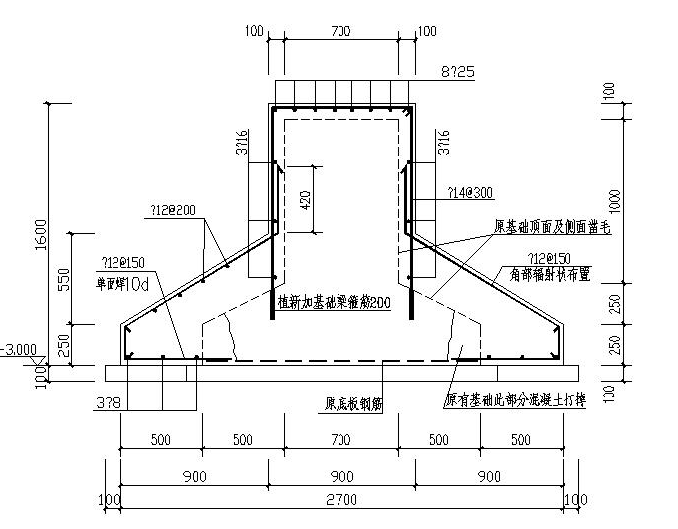
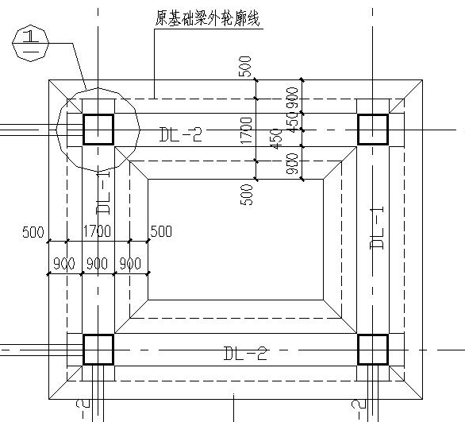

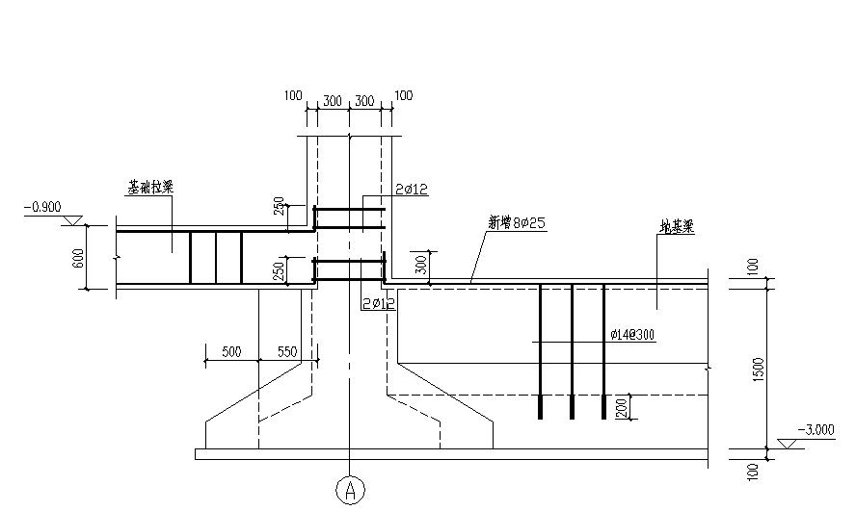

图2 基础平面布置图 图3 地基梁加固方案图

图4 基础拉梁、地基梁与柱加固方案图

3.2 原有柱加固方案
柱截面加大方案见图5，新加框架柱筋与原基础梁连接方案见图6。
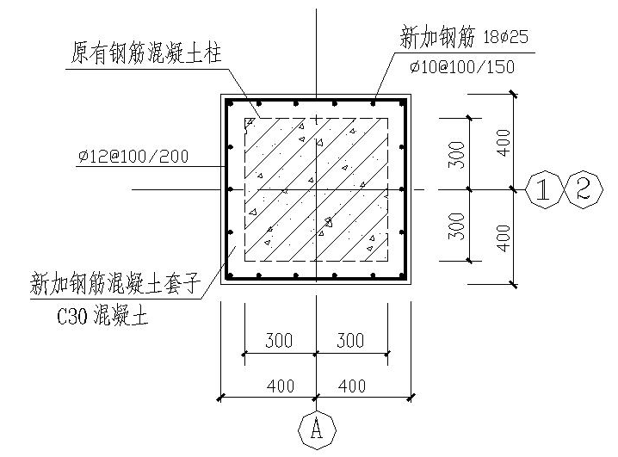
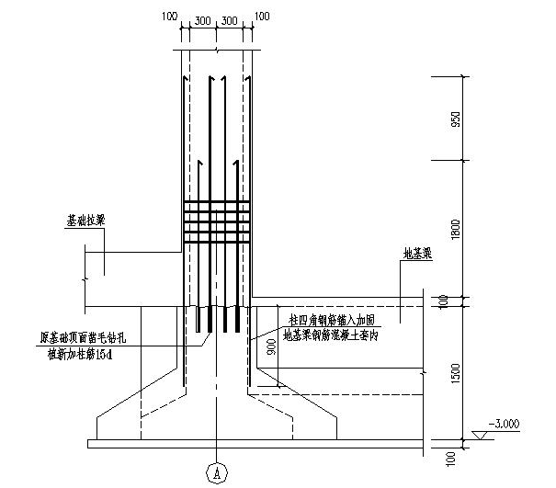

图5 柱截面加大方案图 图6 新加框架柱筋与原基础梁连接图

3.3 原有梁加固方案
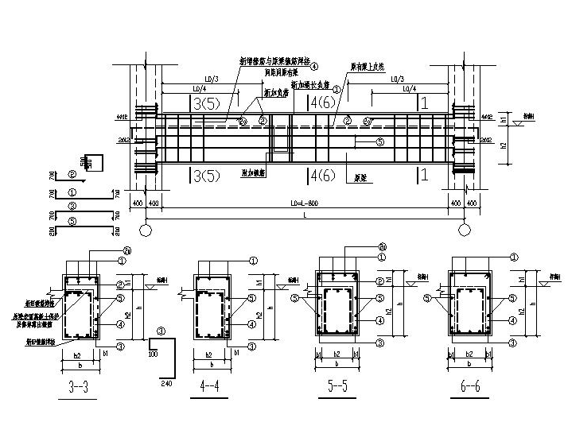
梁加固时主要采用的两种方案见图7、图8。
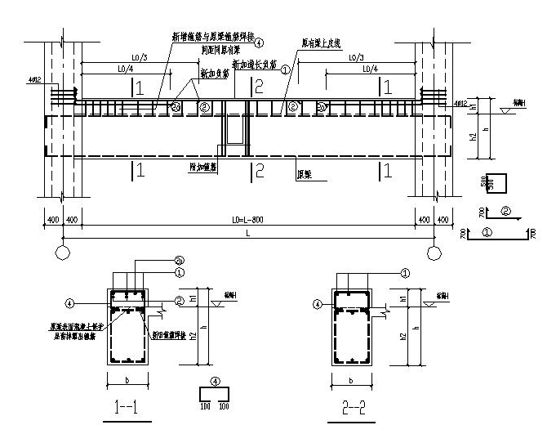

图7 梁加固方案图1 图8 梁加固方案图2

3.4 其它部位的加固
此外，还对各节点，如原梁与新加梁的连接、原框架梁与新加次梁纵筋连接、原框架梁与新加楼板筋连接等方案进行了设计，因篇幅所限从略。
4 施工技术要点
应严格按照建筑工程施工和质量验收的有关标准和规范进行施工。在施工过程中，应重点做到：
（1）加固前，应按照《工业厂房可靠性鉴定标准》进行可靠性鉴定；
（2）施工应在结构完全卸荷的情况下进行或设置临时支撑；
（3）原有地基梁表面的泥土应清扫干净，混凝土柱等构件表面的抹灰层铲除，将棱角打掉，对混凝土表面的缺陷清理至密实部位，并将表面凿毛，要求打成麻坑或沟槽，坑槽深度不宜小于6mm，麻坑每100×100的面积内不宜少于5个，沟槽间距不宜大于100mm；同时应除去混凝土表面浮块、碎渣、粉末，并用压力水冲洗干净，如构件表面凹处有积水，应用麻布吸去；
（4）原有梁需要新浇注混凝土的面或加箍筋的面砸掉混凝土保护层20mm厚，新增箍筋与原箍筋焊接或新增箍筋自成封闭箍，梁施工完毕，仅加箍筋的原梁面，用水泥砂浆抹面25mm厚，将箍筋用水泥砂浆抹严；
（5）全部焊缝按要求验收，单面焊接长度为10d，双面焊接长度为5d；
（6）新加固梁混凝土采用细石混凝土，施工时围套下侧的混凝土可由梁的两侧灌入，梁侧的模板随浇随立，混凝土从板的洞口灌入，有条件可采用喷射混凝土；
（7）新浇混凝土标号比原构件提高一级。对本工程而言，基础混凝土标号采用C25，其余新增混凝土标号采用C30，钢筋为（φ）HPB235、（Φ）HRB335，钢板为Q235，焊条为E43，螺栓为普通C级，结构植筋、植栓采用中国建筑科学研究院研制生产的MS-502植筋锚固料；
（8）为了加强新、旧混凝土的整体结合，浇注混凝土时旧混凝土表面应保证湿润，混凝土应振捣密实，加强养护。

